Tiết 2: Lịch sử- địa lí
BÀI 8: SÔNG HỒNG VÀ VĂN MINH SÔNG HỒNG ( TIẾT 1)
I. YÊU CẦU CẦN ĐẠT
1. Năng lực đặc thù:
- Xác định được sông Hồng trên bản đồ hoặc lược đồ.
- Kể tên một số tên gọi khác của sông Hồng.
- Sưu tầm, sử dụng tư liệu lịch sử( tranh, ảnh…) trình bày được một số thành tựu tiêu biểu của văn minh sông Hồng.
- Đề xuất ở mức độ đơn giản một số biện pháp để giữ gìn và phát triển giá trị sông Hồng.
- Rèn luyện kĩ năng ghi nhớ qua đó góp phần phát triển năng lực ngôn ngữ, khoa học.
2. Năng lực chung.
- Năng lực tự chủ, tự học: tìm hiểu những tranh ảnh, câu chuyện về sông Hồng và văn minh sông Hồng
- Năng lực giải quyết vấn đề và sáng tạo: Sưu tầm và giới thiệu được một số thông tin liên quan đến nội dung bài học.
- Năng lực giao tiếp và hợp tác: Biết trao đổi, góp ý cùng bạn trong hoạt động nhóm và thực hành.
3. Phẩm chất.
- Phẩm chất chăm chỉ: Hoàn thành đầy đủ nhiệm vụ học tập và luôn tự giác tìm hiểu, khám phá tri thức liên quan đến nội dung bài học.
- Phẩm chất trách nhiệm: Có ý thức trách nhiệm trong học tập, tôn trọng tập thể.
*HSKT: Chỉ được sông Hồng trên bản đồ
II. ĐỒ DÙNG DẠY HỌC
- MT, TV, GA ĐT

III. HOẠT ĐỘNG DẠY HỌC
Hoạt động của giáo viên | Hoạt động của học sinh
1. Khởi động:
- GV chiếu video giới thiệu về sông Hồng.  - GV đưa ra câu hỏi dẫn dắt HS vào bài học:  + Con sông nào được nhắc đến trong video?  + Sông Hồng chảy qua những tỉnh nào của nước ta?  Sông Hồng là dòng sông lớn ở miền Bắc nước ta. Để tìm hiểu xem sông Hồng bắt nguồn từ đâu và chảy qua những nơi nào và sông Hồng còn có tên gọi khác là gì chúng ta vào bài học hôm nay. Bài 8: Sông Hồng và văn minh sông Hồng. |  | - HS xem  + HS trả lời.  + HS trả lời dựa theo hiểu biết của mình.  - HS lắng nghe.
2. Khám phá:
Hoạt động 1: Vị trí và tên gọi khác của sông Hồng. (cá nhân - nhóm – lớp)  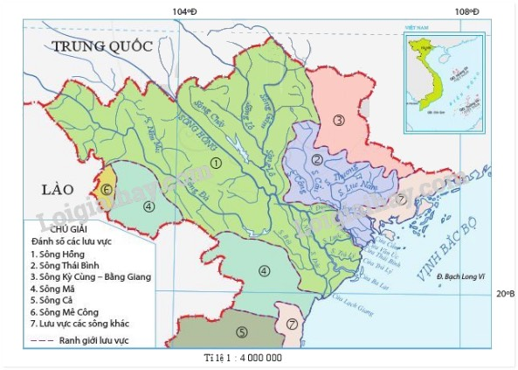  - GV mời HS làm việc cá nhân, thực hiện nhiệm vụ sau:  + Quan sát hình 2, em hãy xác định vị trí của sông Hồng trên lược đồ  + Đọc thông tin mục 1 và cho biết sông Hồng có những tên gọi khác nào?  - HS làm việc cá nhân xong chia sẻ trong nhóm đôi  - GV yêu cầu 1,2 HS lên chia sẻ trước lớp.  - GV nhận xét tuyên dương. |  | - HS quan sát hình ảnh đọc thông tin SGK.  - HS làm việc cá nhân.  + HS nhìn vào lược đồ và xác định vị trí sông Hồng.  + HS đọc thông tin  - HS chia sẻ nhóm đôi.  - HS chỉ vị trí sông Hồng trên bản đồ.  - Nêu các tên gọi khác của sông Hồng: Sông Hà, Nhị Hà (hoặc Nhĩ Hà) sông Thao,...
3. Vận dụng trải nghiệm.
Yêu cầu HS đóng vai hướng dẫn viên của một tàu du lịch trên sông Hồng hãy giới thiệu cho du khách một số giá trị mà sông Hồng mang lại cho con người.  - Gọi HS chia sẻ về tiết học.  - Nhận xét, tuyên dương. | - HS nêu theo ý hiểu:  - HS lắng nghe, rút kinh nghiệm.  - HS nối tiếp chia sẻ.

